民用压电陶瓷市场分析：预计2030年全球市场销售额将达到71.23亿美元
一、引言
本报告旨在深入分析全球与中国民用压电陶瓷市场的现状、发展趋势及未来前景。通过对市场定义、供应链结构、上下游分析、主要生产商企业简介、政策环境、市场驱动与挑战因素的综合考察，为专业投资者提供决策参考。
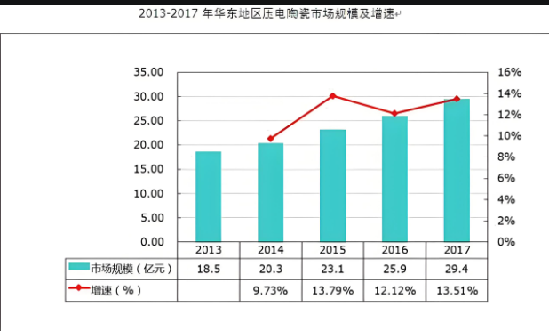
二、市场定义与背景
民用压电陶瓷是一种具有压电效应的电子陶瓷材料，能够将机械能和电能互相转换。这种材料在超声波设备、传感器、振动器、点火装置等民用领域具有广泛应用。随着材料科学和制造技术的不断进步，压电陶瓷的性能和应用领域不断拓展。
三、供应链结构与上下游分析
压电陶瓷的供应链结构主要包括原材料供应、生产制造、产品销售及售后服务等环节。上游原材料主要包括铅、锆、钛等金属元素，其价格波动直接影响生产成本和产品价格。中游生产制造环节涉及材料合成、成型、烧结等多个工艺步骤，需要企业具备强大的研发能力和技术积累。下游应用领域则包括医疗设备、环境监测设备、汽车电子、光学仪器、家用电器等多个领域。
四、主要生产商企业简介
全球民用压电陶瓷市场的主要生产商包括京瓷、TDK、村田制作所、赛琅泰克、PI Ceramic、江佳电子、CTS Corporation、凯立达电子、嘉康电子、凯镨电子、Sparkler Ceramics和广东捷成科创等。这些企业在技术研发、产品质量、市场份额等方面各具优势，通过不断投入研发资金和加强市场营销，提升产品性能和品牌竞争力。
五、市场规模与增长趋势
根据QYResearch最新调研报告显示，2023年全球民用压电陶瓷市场销售额达到了51.12亿美元，预计2030年将达到71.23亿美元，年复合增长率（CAGR）为4.5%（2024-2030）。中国市场在过去几年变化较快，但具体数据（如2023年市场规模及全球占比、2030年市场规模及预测占比）未给出，需进一步调研补充。
六、市场驱动因素
技术进步与创新：高灵敏度、高频响、高可靠性以及微型化的压电陶瓷元件的需求逐渐上升，推动了市场的持续增长。
市场需求增长：压电陶瓷在医疗设备、环境监测设备、汽车电子等领域的应用不断增加，推动了市场需求的增长。
政策支持：政府对新材料产业的支持力度不断加大，出台了一系列政策措施来推动压电陶瓷等关键战略材料的研发和应用。
七、市场挑战
原材料价格波动：铅、锆、钛等金属元素的价格波动较大，对生产成本和产品价格产生影响。
环保政策压力：企业需要加大环保投入，改进生产工艺，以降低对环境的影响。
市场竞争激烈：国内外众多企业都在争夺市场份额，需要不断提升产品性能和质量。
技术壁垒：压电陶瓷的生产和应用涉及多个技术领域，技术壁垒较高。
八、产品类型与应用分析
按产品类型划分，民用压电陶瓷主要包括锆钛酸铅（PZT）、铌镁酸铅（PMN）和其他类型。按应用领域划分，则主要包括工业与制造、汽车行业、消费电子、医疗和其他领域。不同产品类型和应用领域的市场需求和竞争格局各不相同，需要企业根据市场变化灵活调整产品策略。
九、地区市场分析
北美、欧洲、中国、日本和韩国是全球民用压电陶瓷市场的主要地区。这些地区在市场需求、技术水平、政策支持等方面存在差异，但都在积极推动压电陶瓷产业的发展。企业需要关注各地区的市场动态和政策变化，制定针对性的市场策略。
十、未来展望与投资建议
未来几年，随着技术进步和市场需求的持续增长，全球与中国民用压电陶瓷市场将迎来更多的发展机遇。然而，原材料价格波动、环保政策压力、市场竞争激烈和技术壁垒等挑战也不容忽视。因此，企业需要加强技术研发、提升产品质量和性能、加强市场营销和品牌建设，以应对市场变化和挑战。
对于专业投资者而言，应密切关注全球与中国民用压电陶瓷市场的发展动态和趋势，选择具有技术优势、市场份额和品牌影响力较强的企业进行投资。同时，也需要关注政策变化和市场风险，制定合理的投资策略和风险控制措施。
结论
全球与中国民用压电陶瓷市场具有广阔的发展前景和巨大的市场潜力。企业需要抓住市场机遇，积极应对挑战，不断提升自身竞争力。对于专业投资者而言，应深入了解市场动态和行业趋势，选择具有投资价值的企业进行布局。
QYResearch是全球知名的大型咨询公司，行业涵盖各高科技行业产业链细分市场，横跨如半导体产业链（半导体设备及零部件、半导体材料、集成电路、制造、封测、分立器件、传感器、光电器件）、光伏产业链（设备、硅料/硅片、电池片、组件、辅料支架、逆变器、电站终端）、新能源汽车产业链（动力电池及材料、电驱电控、汽车半导体/电子、整车、充电桩）、通信产业链（通信系统设备、终端设备、电子元器件、射频前端、光模块、4G/5G/6G、宽带、IoT、数字经济、AI）、先进材料产业链（金属材料、高分子材料、陶瓷材料、纳米材料等）、机械制造产业链（数控机床、工程机械、电气机械、3C自动化、工业机器人、激光、工控、无人机）、食品药品、医疗器械、农业等。QYResearch专注为企业提供专业的市场调查报告、市场研究报告、可行性研究、IPO咨询、商业计划书、制造业单项冠军申请和专精特新“小巨人”申请、市占率证明等服务。
《2024-2030全球与中国民用压电陶瓷市场现状及未来发展趋势》本文正文共10章，各章节主要内容如下：
第1章：报告统计范围、产品细分及主要的下游市场，行业背景、发展历史、现状及趋势等
第2章：全球总体规模（产能、产量、销量、需求量、销售收入等数据，2019-2030年）
第3章：全球范围内民用压电陶瓷主要厂商竞争分析，主要包括民用压电陶瓷产能、销量、收入、市场份额、价格、产地及行业集中度分析
第4章：全球民用压电陶瓷主要地区分析，包括销量、销售收入等
第5章：全球民用压电陶瓷主要厂商基本情况介绍，包括公司简介、民用压电陶瓷产品型号、销量、收入、价格及最新动态等
第6章：全球不同产品类型民用压电陶瓷销量、收入、价格及份额等
第7章：全球不同应用民用压电陶瓷销量、收入、价格及份额等
第8章：产业链、上下游分析、销售渠道分析等
第9章：行业动态、增长驱动因素、发展机遇、有利因素、不利及阻碍因素、行业政策等
第10章：报告结论

